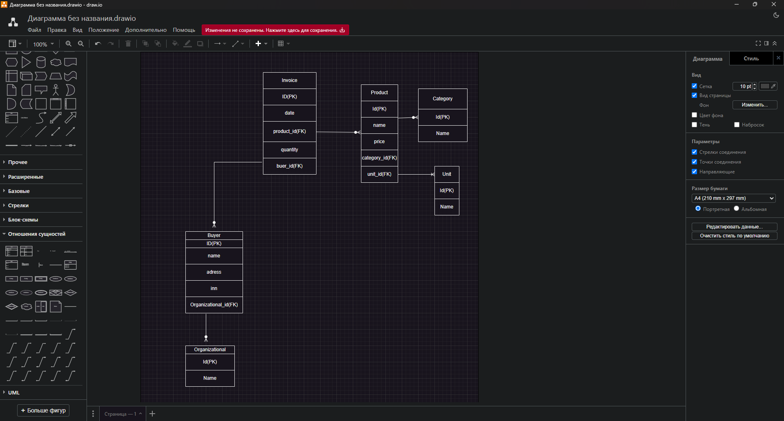
- Единица измерения

CREATE TABLE Unit
(
Id SERIAL PRIMARY KEY NOT NULL,
Name VARCHAR(30) NOT NULL UNIQUE CHECK(Name <> '')
);
SELECT * FROM Unit

INSERT INTO Unit (Name)
VALUES
('шт.'),
('флакон'),
('л.');
SELECT * FROM Unit

ID | Name
1 | шт.
2 | флакон
3 | л.

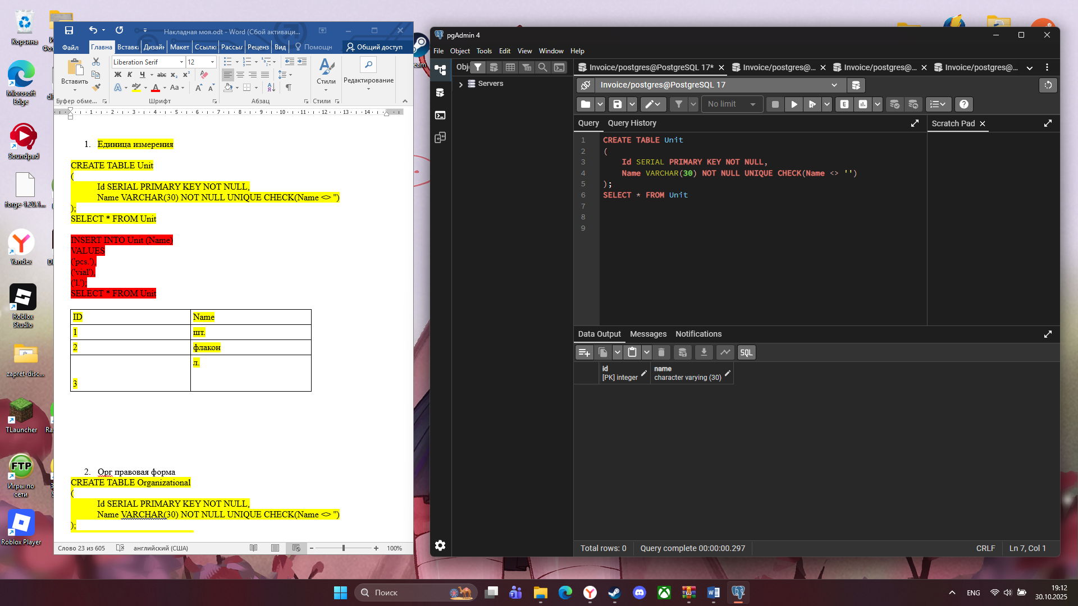

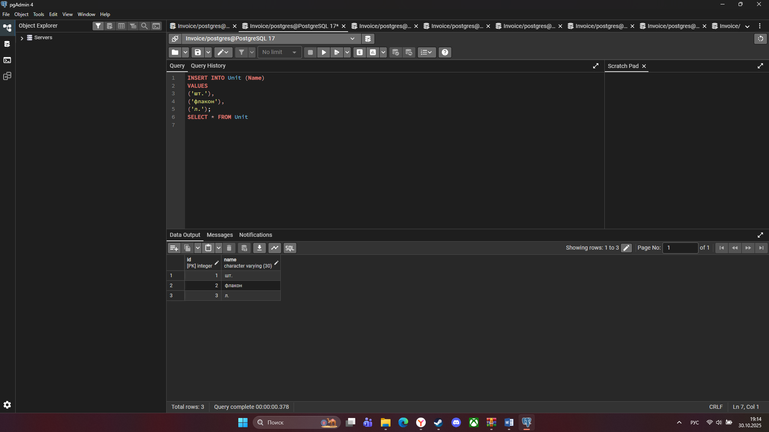

- Орг правовая форма
CREATE TABLE Organizational
(
Id SERIAL PRIMARY KEY NOT NULL,
Name VARCHAR(30) NOT NULL UNIQUE CHECK(Name <> '')
);
SELECT * FROM Organizational

INSERT INTO Organizational(Name)
VALUES
('ООО'),
('ПАО'),
('НКО'),
('ИП'),
('ФЛ');
SELECT * FROM Organizational

ID | Name
1 | ООО
2 | ПАО
3 | НКО
4 | ИП
5 | ФЛ

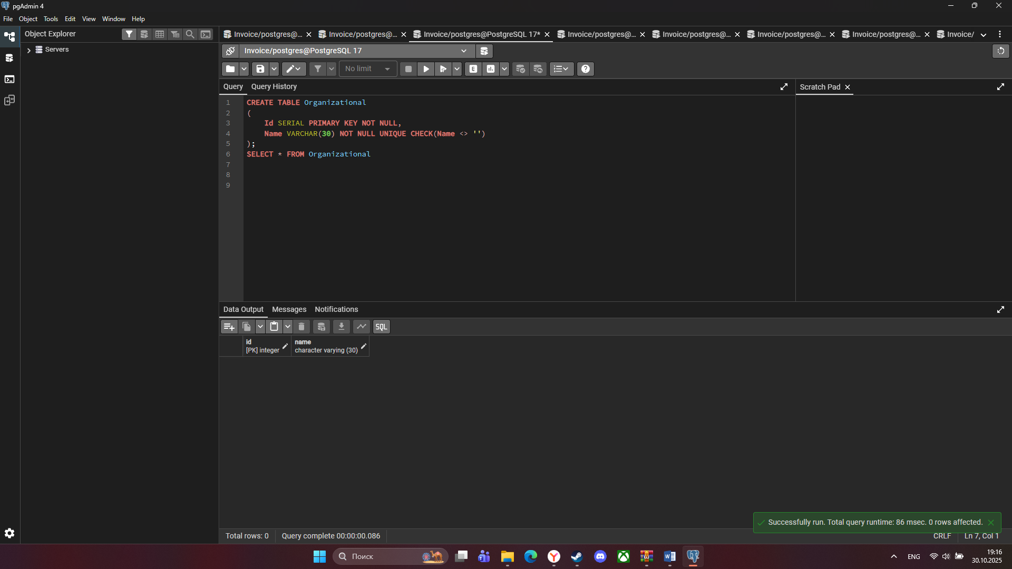

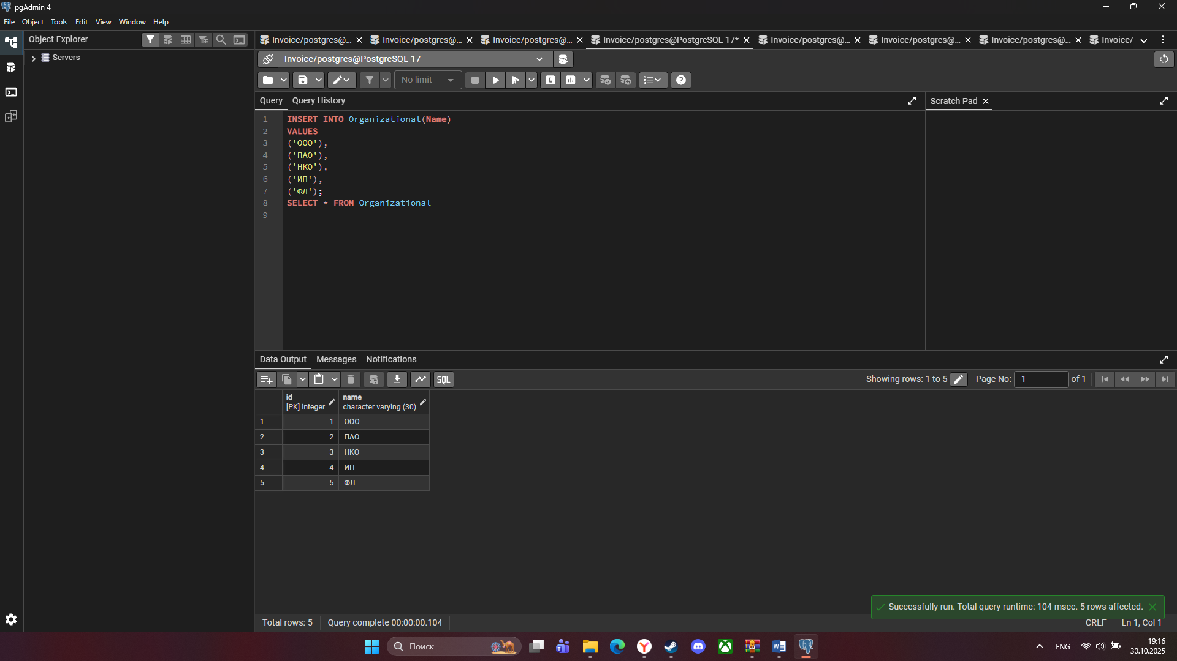

- Категория
CREATE TABLE Category
(
Id SERIAL PRIMARY KEY NOT NULL,
name VARCHAR(30) NOT NULL UNIQUE CHECK(name <> '')
);
SELECT * FROM Category

INSERT INTO Category (name)
VALUES
('«Sven»'),
('Cleaning'),
('LG'),
('DeepCool'),
('NVidea'),
('Weeping');
SELECT * FROM Category

ID | Название
1 | «Sven»
2 | «Cleaning»
3 | «LG»
4 | «DeepCool»
5 | «NVidea»
6 | «Weeping»

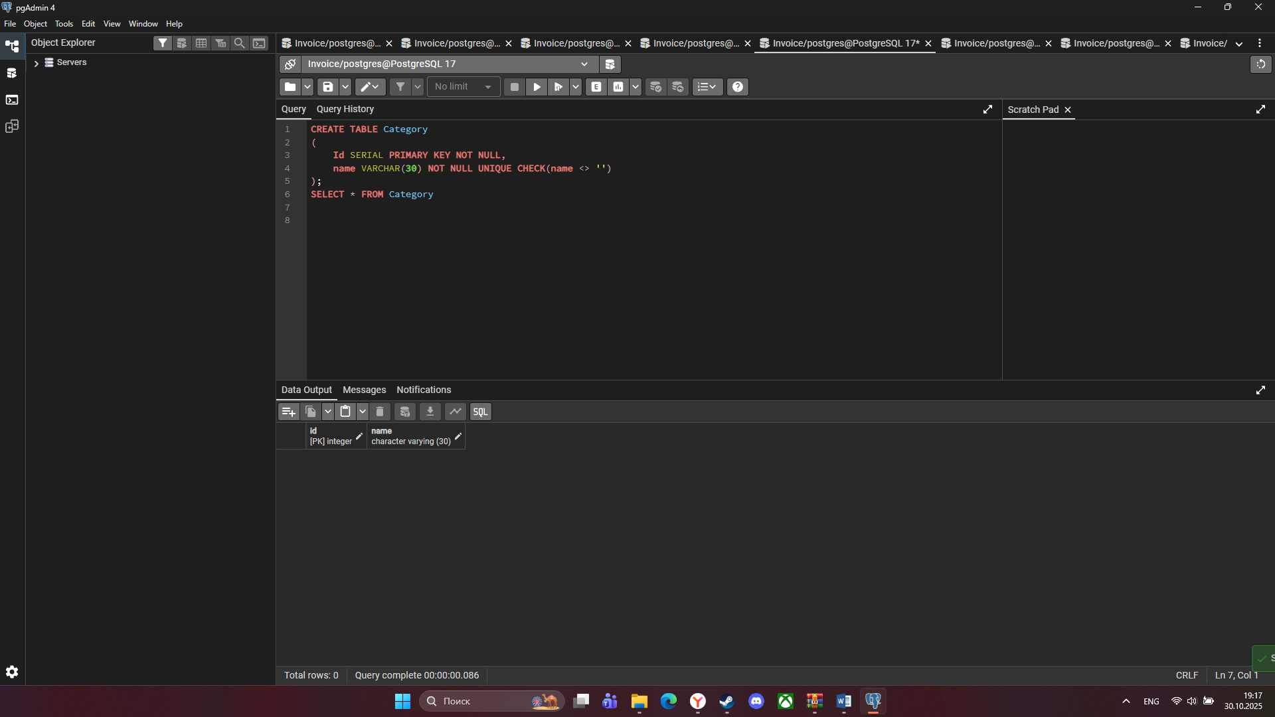
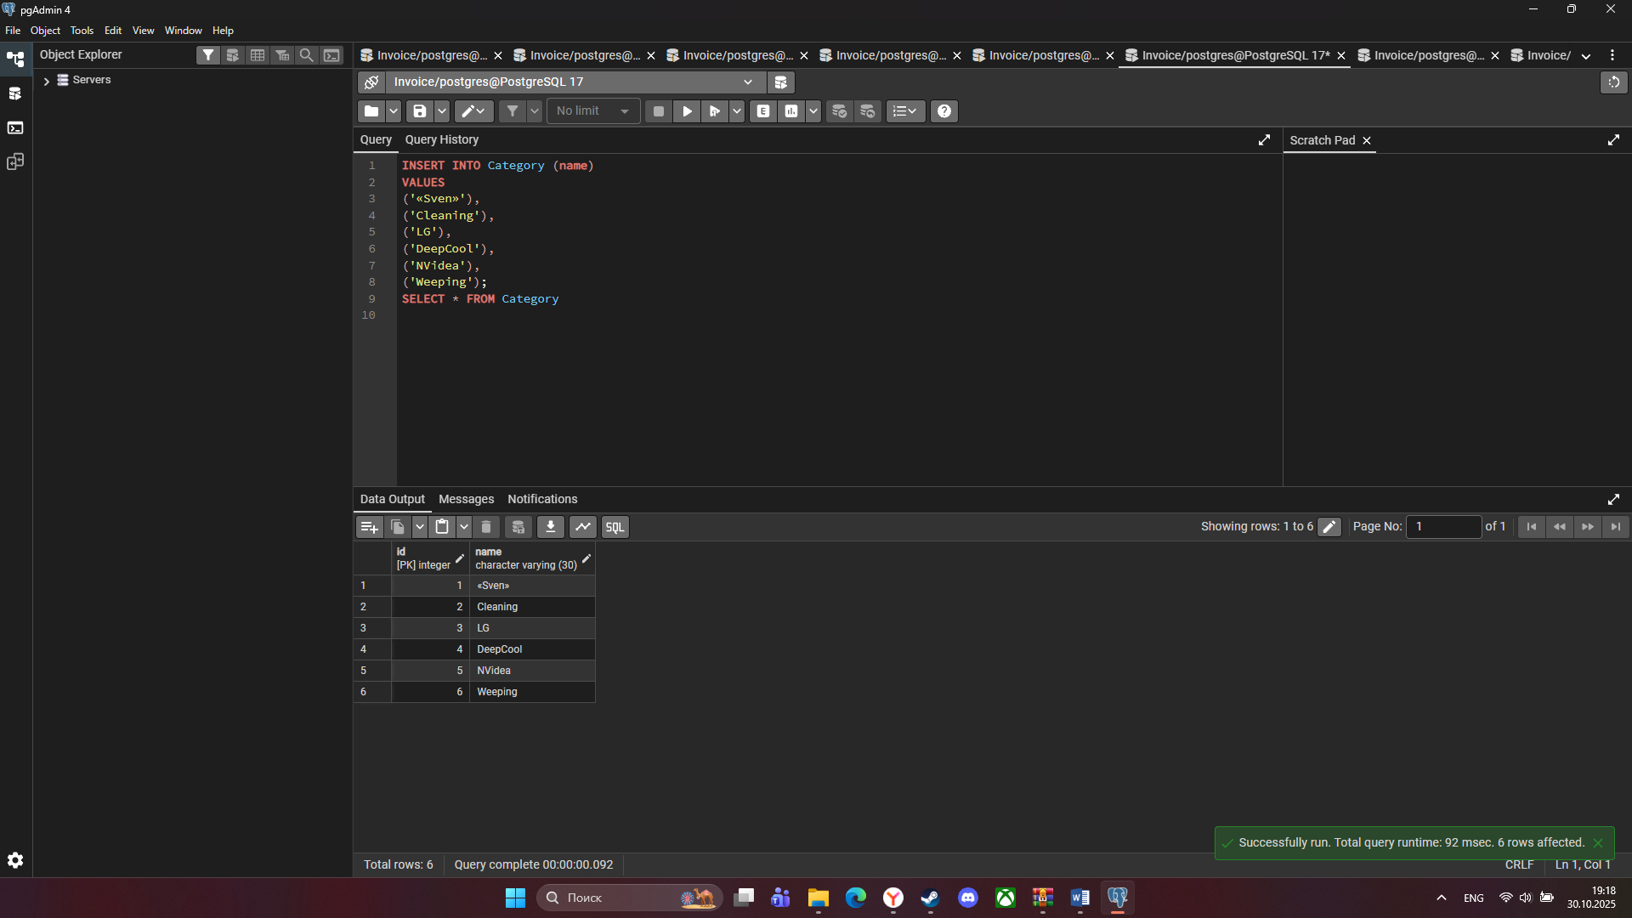

- Покупатель
CREATE TABLE Buyer
(
Id SERIAL PRIMARY KEY NOT NULL,
name VARCHAR(30) NOT NULL UNIQUE CHECK(Name <> ''),
Address VARCHAR(100) NOT NULL CHECK(Name <> ''),
INN VARCHAR(12) NOT NULL UNIQUE CHECK(Name <> ''),
Organizational_id INT NOT NULL,
FOREIGN KEY (Organizational_id) REFERENCES Organizational(id)
);
SELECT * FROM Buyer

INSERT INTO Buyer(name, Address, INN, Organizational_id)
VALUES
('ООО «СуперПуперIT»', 'г. Уфа, ул. Ленина, д. 7', '0274111111', '1'),
('ПАО «СуперIT»', 'г. Дюртюли ул. Ленина, д. 7', '0274222222', '2'),
('ИП Иванов А.А.', 'г. Самара, ул. Ленина, д. 7б кв. 50', '027444444444', '4'),
('ФЛ Сидоров И.И.', 'г. Москва, ул. Ленина, д. 7б кв. 1', '027455555544', '5');
SELECT * FROM Buyer

ID | Name | Орг правовая форма(FK) | Adress | ИНН
1 | ООО «СуперПуперIT» | ООО | г. Уфа, ул. Ленина, д. 7 | 0274111111
2 | ПАО «СуперIT» | ПАО | г. Дюртюли ул. Ленина, д. 7 | 0274222222
3 | ИП Иванов А.А. | ИП | г. Самара, ул. Ленина, д. 7б кв. 50 | 027444444444
4 | ФЛ Сидоров И.И. | ФЛ | г. Москва, ул. Ленина, д. 7б кв. 1 | 027455555555

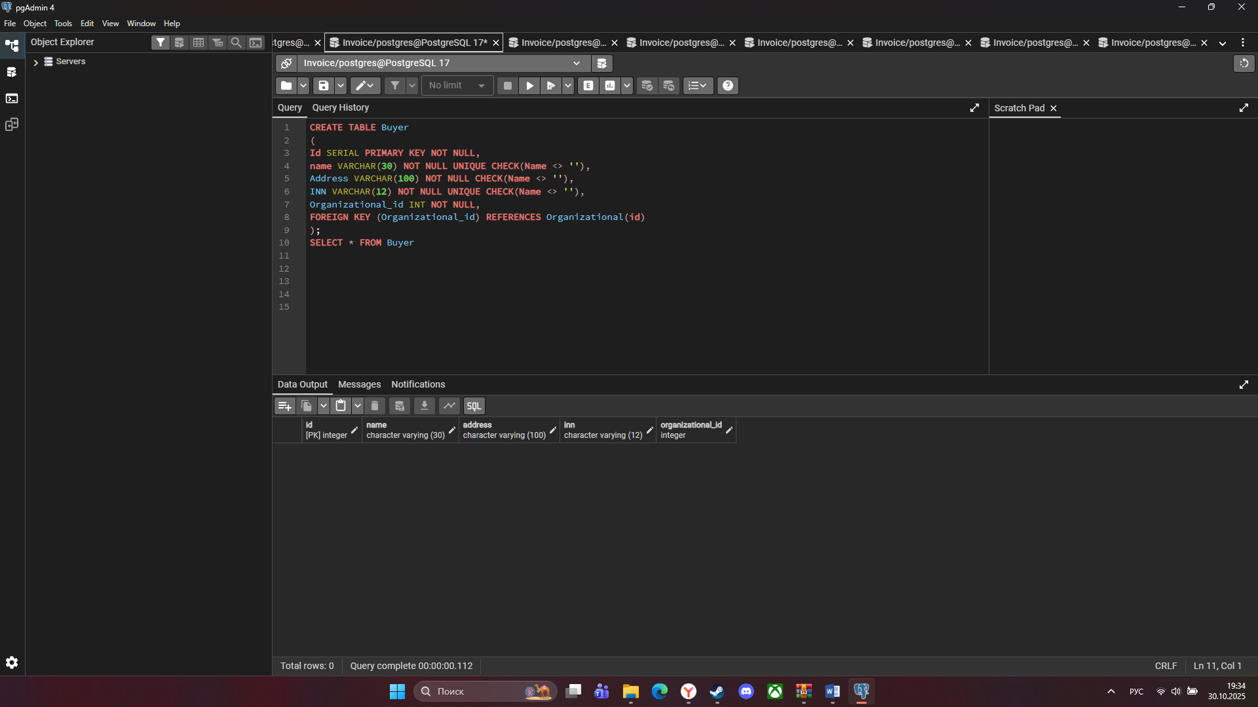

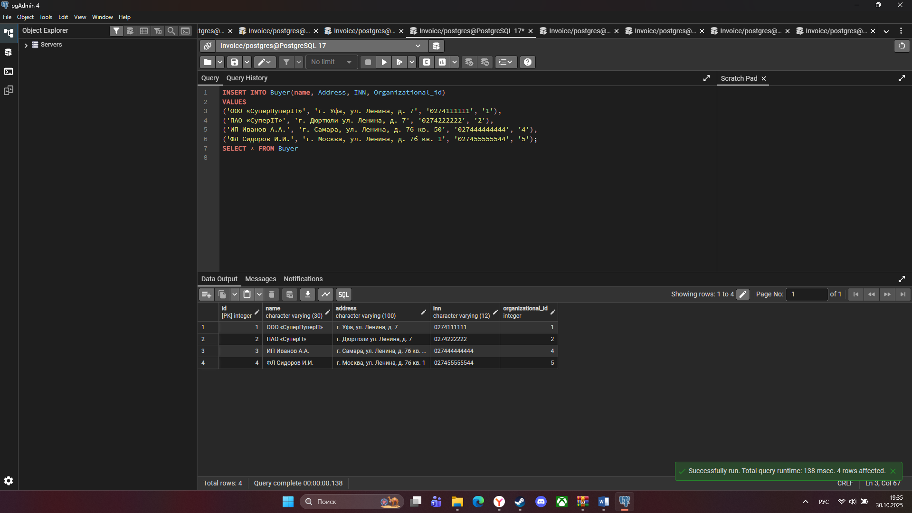

- Товар
CREATE TABLE Product
(
Id SERIAL PRIMARY KEY NOT NULL,
name VARCHAR(30) NOT NULL UNIQUE CHECK(name <> ''),
price DECIMAL(10, 2) NOT NULL CHECK(price > 0),
category_id INT NOT NULL,
unit_id INT NOT NULL,
FOREIGN KEY (category_id) REFERENCES Category(id),
FOREIGN KEY (unit_id ) REFERENCES Unit(id)
);
SELECT * FROM Product

INSERT INTO Product(name, price, category_id, unit_id)
VALUES
('Мышь', '1050.00', '1', '1'),
('Средство для очистки', '200.00', '2', '2'),
('Монитор', '20000.00', '3', '1'),
('Блок питания', '10000.00', '4', '1'),
('Видеокарта', '30000.00', '5', '1'),
('Слезы сисадмина', '100000.00', '6', '3');
SELECT * FROM Product

ID | Товар | Цена за единицу товара | Категория (FK) | Ед измерения (FK)
1 | Мышь | 1050,00
2 | Средство для очистки | 200,00
3 | Монитор | 20000,00
4 | Блок питания | 10000,00
5 | Видеокарта | 30000,00
6 | Слезы сисадмина | 100000,00

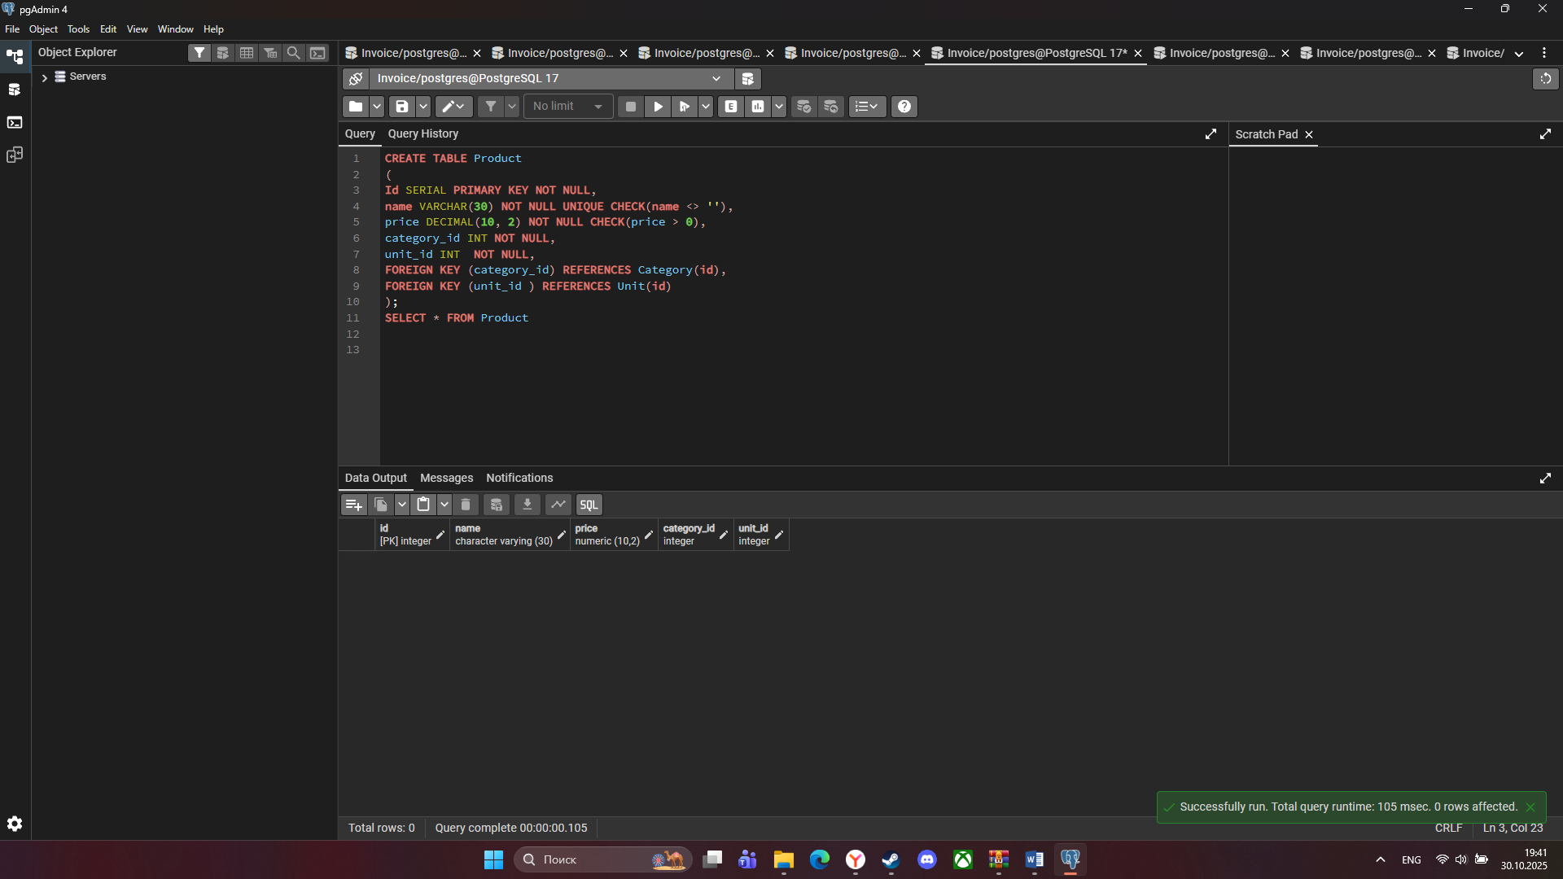

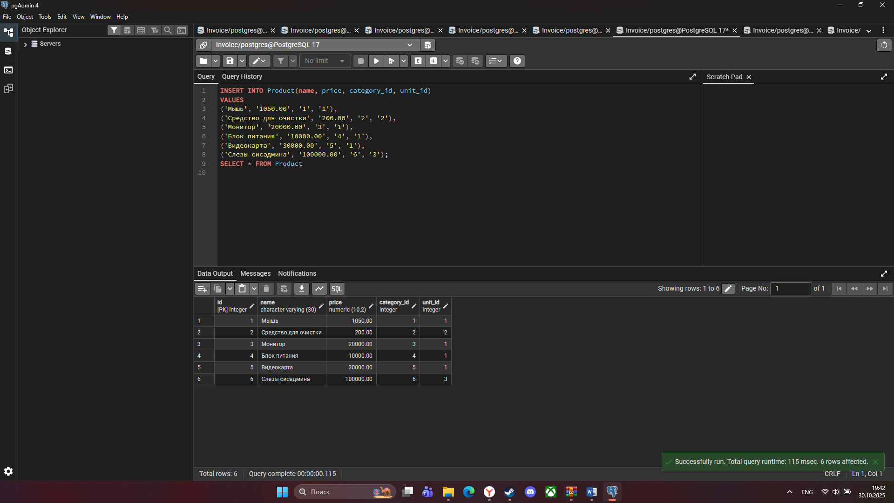

- Накладная
CREATE TABLE Invoice
(
Id SERIAL NOT NULL,
date DATE NOT NULL CHECK(Date >= '2000-01-01'),
product_id INT NOT NULL,
quantity INT NOT NULL CHECK(quantity > 0),
buyer_id INT NOT NULL,
PRIMARY KEY(Id, date),
FOREIGN KEY (product_id) REFERENCES Product(id),
FOREIGN KEY (buyer_id) REFERENCES Buyer(id)
);
SELECT * FROM Invoice

INSERT INTO Invoice(date, product_id, quantity, buyer_id )
VALUES
('2025-10-10', '1', '1', '1' ),
('2025-10-10', '1', '1', '1' );
SELECT * FROM Invoice

№(PK) | дата(PK)  date | Товар FK  product _id | кол-во  quantity | Покупатель FK  buyer_id
1 | 2025-10-10 | 1 | 10 | 1
2 | 2025-10-15 | 1 | 1 | 1

№(PK) | дата(PK)  date | Категoрия FK  category_id | Товар FK  product _id | Товар-ед измFK  unit_id | Товар цена FK  product _ price | кол-во  quantity | Общ стоимость  total_price | Покупатель FK  buyer_name | Покупатель адрес(FK)  buyer_adress
1 | 2025-10-10 | 1 | 1 | 1 |  | 10 |  | 1 | 1
2 | 2025-10-15 |  |  |  |  | 1

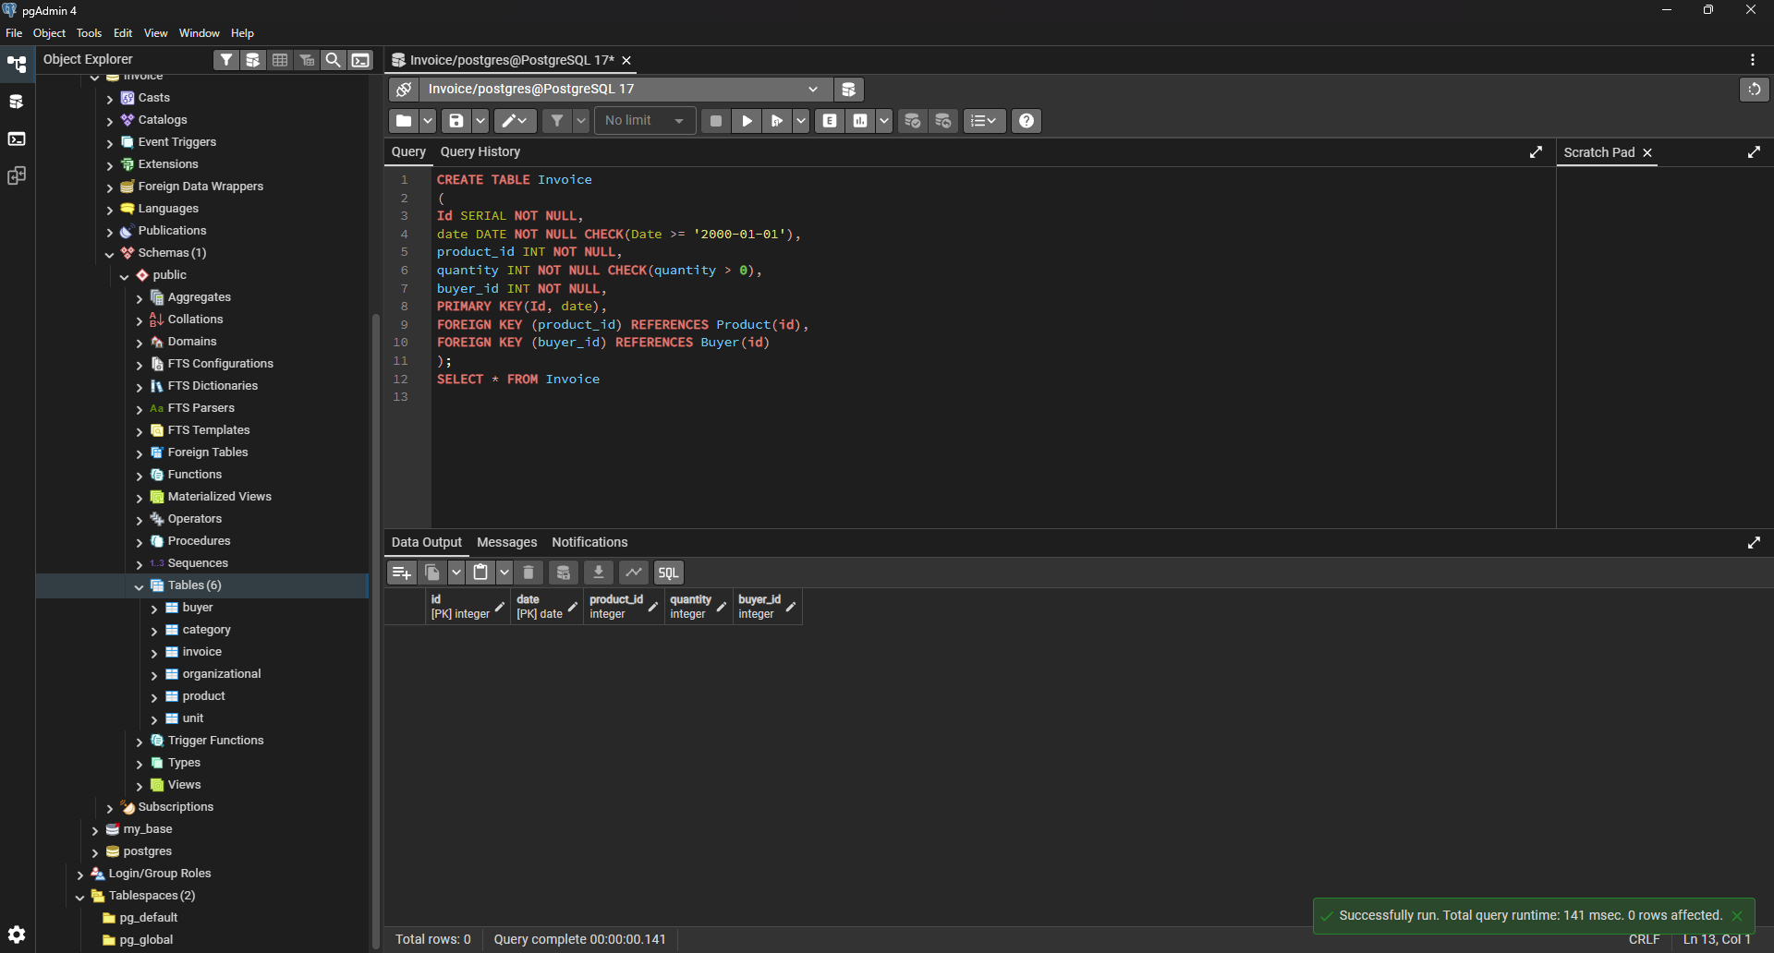

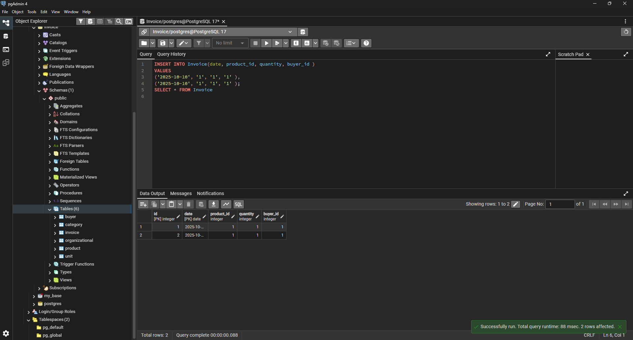
3. Сделать следующие запросы:
3.1) Отобразить единицы измерения для всех товаров.

SELECT Product.name AS "Product_name", Unit.name AS "Unit_name"
FROM Product, Unit
Where Product.unit_id = Unit.id

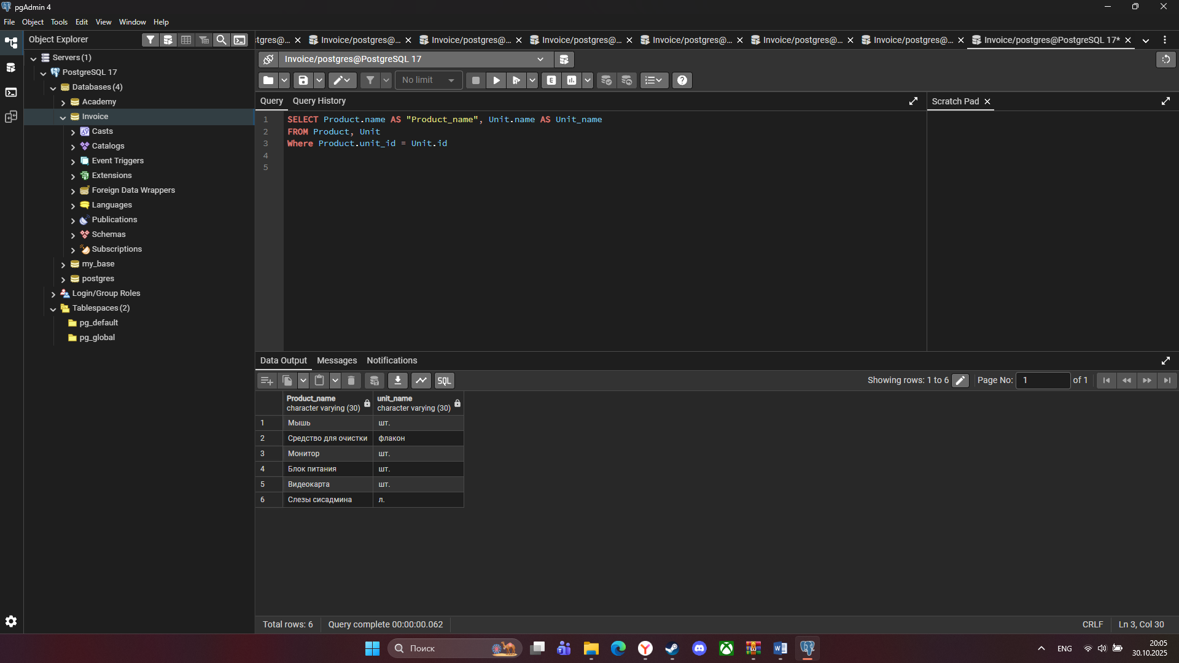

3.2) Отобразить формы собственности для всех покупателей.

SELECT Buyer.name AS "Buyer_name", Organizational.name AS "Organizational_name"
FROM Buyer, Organizational
Where Buyer.Organizational_id = Organizational.id

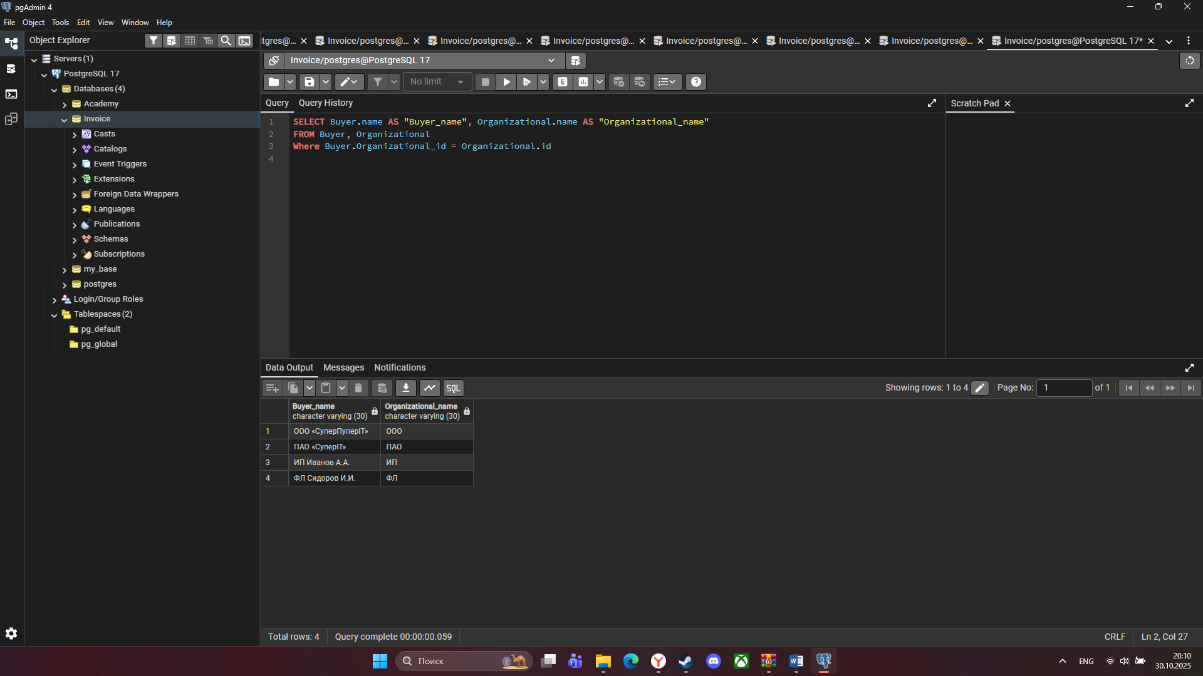

3.3) Отобразить единицы измерения для всех категорий товаров.

SELECT C.name As "Category_name", U.name AS "Unit_name"
FROM Product AS P, Unit AS U, Category as C
Where P.unit_id = U.id and P.category_id = C.id

